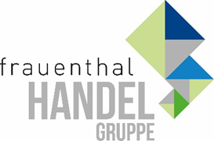

PRESSEINFORMATION

Wien, im Juni 2022
Neuer Bad & Energie Katalog
244 Seiten Bäder-Highlights als Inspirationsquelle und Impulsgeber
Seit vielen Jahren ein Garant für Bad-Verkäufe: der Bad & Energie Katalog. Jetzt in der Neuauflage ist der Klassiker noch umfangreicher als im Vorjahr. Auf 244 Seiten werden Highlights von über 40 Lieferanten gezeigt. Zu entdecken sind neben Neuheiten auch Bewährtes für Bäder von heute und morgen, für kleine und große Wohlfühloasen, für jedes Budget, für jeden Stil. Viele der gezeigten Produkte sind zudem nachhaltig wasser- und reinigungsmittelsparend.

Der Bad & Energie Katalog ist die perfekte Ergänzung zu einem Besuch in den 25 Bad & Energie Schauräumen und einem Blick auf die neue und informative Bad & Energie Webseite.

Bad & Energie ist eine von vielen Erfolgslösungen, die SHT, ÖAG und Kontinentale für ihre Kunden entwickelt haben. Das Angebot reicht von Schauräumen über die mobile Badberatung bis hin zum Montageservice.

Mehr entdecken auf www.badundenergie.at.
www.frauenthal-service.at

Frauenthal Handel Gruppe / SHT / ÖAG / Kontinentale / ELEKTROMATERIAL.AT
Mag. Nina Schön
Marketing, Frauenthal Service AG
T: +43 5 07 80 22281
nina.SCHOEN@fts.at

